

DECISION N00025/SlF/CMM/UNC/LBA/2024 DU 09/09/2024

# PORTANTDESIGNATION DES MEMBRES DE L'INTER-FEDERATION UNC LUALABA/PROVINCE DU LUALABA

Vu la constitution de la République Démocratique du Congo ;

Vu la loi n001 /002 du 15 Mars 2004 portant organisation et fonctionnement des partis politiques ;

Vu l'arrêté ministériel no I I I /2010 du 19 Juin 2010 du Vice-premier Ministre, Ministre de l'Intérieur et Sécurité portant enregistrement d'un Parti Politique ;

Vu les statuts et les règlements intérieurs de l'Union pour la Nation Congolaise ;

|  |  |  |
| --- | --- | --- |
| N | Nom et Post-nom | Fonction |
| 1 | VUMBI MILEMBA Nicole | Présidente inter fédération des femmes |

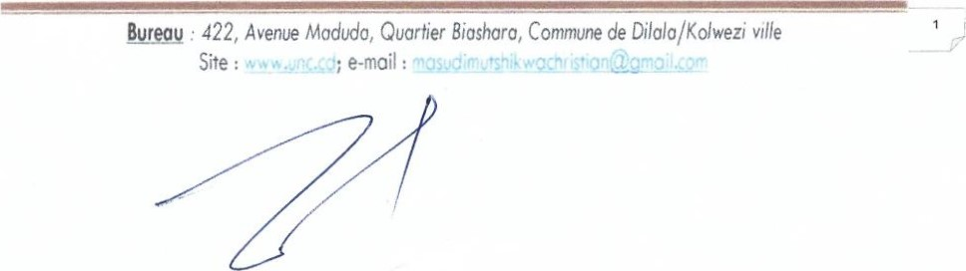Vu la résolution n00001 /P/2ème congrès/UNC/2018 du 04 Août 2018 portant élection du Président National de I'UNC ;

Vu la décision n0004/PN/2021 portant organisation, composition et modalité de fonctionnement des organes de base de I'Union pour la Nation Congolaise ;

Vu la décision n00039/PN/UNC/2021 du 07 Septembre 2021 portant nomination des membres du comité de l'inter fédération de l'Union pour la Nation Congolaise/Province du Lualaba ;

Considérant le déroulement de la réunion de l'interfederation des femmes

Vu la nécessité et urgence,

## Décide

Article 1 :

Est désignée, à titre provisoire, Présidente de l'inter fédération des femmes de I'U.N.C Lualaba, la personne dont le nom suit :

Article 2 :

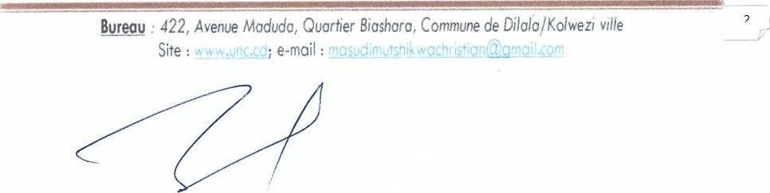Sont désignées, à titre provisoire, Vice-présidentes de l'inter fédération des femmes de I'U.N.C Lualaba, les personnes dont les noms suivent :

|  |  |  |
| --- | --- | --- |
| N | Nom et Post-nom | Fonction |
| 1 | KUMWIMBA NUMBI Alice | Première vice-présidente : chargée de recrutement, implantation et suivis de base |
| 2 | KAYEMBE MASUDI Naomie | Deuxième vice-présidente : chargée des affaires sociales |
| 3 | LULUWA MWAMBA Véronique | Troisième vice-présidente : chargée de relation avec les partis politiques et suivi des alliances politiques |
| 4 | MANGWEJI CHALA Marlene | Quatrième vice-présidente : chargée d'études et stratégie |

Article 3 :

Sont désignées, à titre provisoire, membres des coordinations de l'inter fédération des femmes de I'U.N.C Lualaba, les personnes dont les noms suivent :

|  |  |  |
| --- | --- | --- |
| 1 | KABAMBA KABWE Carine | Rapporteur |
| 2 | KAJI MASHINGO Blandine | Rapporteur adjoint |
| 3  4 | PEMA OLANGI Judith | Trésorière |
| MUJINGA KANDEY Huguette | Trésorière Adjointe |
| 5 | ORNELIE KAFUKU | Chef protocole |
| 6 | DJILABU NYEMBWE Lyna | Première protocole |
| 7 | MASENGO INAMANJABA  Selda | Deuxième protocole |
| 8 | KAFIA MWAMB Sylvie | Implantation et organisation de base |
| 9 | SAMBA KAJAM Jofrette | Implantation et organisation de base adjointe |
| 10 | MAND KACHAY Gotetti | Mouvement associative |
| 11 | KAWANG MUTUND Carine | Mouvement associative adjointe |
| 12 | KAMBAJ TSHIPENG Lydie | Mobilisation |
| 13 | MUSENG MWIZ Sabrina | Mobilisation adjointe |
| 14 | MWADI KAPENDA Nadine | Discipline |
| 15 | KAJIMB RIY AMALOL  Viviane | Discipline adjointe |
| 16 | KAYIT TSHIBANGU NAOMIE | Communication |
| 17 | LAURA NDIJI KASY | Communication adjointe |
| 18 | NYOTA MUNABA Aline | Secrétaire |
| 19 | MALIKI NANU | Secrétaire adjointe |
| 20 | MAKIBIA KALUME Sylvie | Diplomatie |
| 21 | DEBORAH ILUNGA | Diplomatie Adjoint |
| 22 | LAURE KAYOWA | Membre d'honneur |
| 23 | EVODIE MUSAU | Membre d'honneur adjointe |
| 24 | MARIAM DIOP KAPEND | Emploi, travail et prévoyance sociale |
| 25 | KAPADI DIMWANGALA amisa | Emploi, travail et prévoyance sociale Adjointe |
| 26 | BANZA MONGA Lydia | Emploi, travail et prévoyance sociale Adjointe |

Article 4 :

Toutes les décisions antérieures contraires à la présente désignation sont abrogées.

Article 5 :

Le Directeur de Cabinet du Secrétaire Inter-Féderal est chargé de l'exécution de la présente

Désignation qui entre en vigueur à la date de sa signature

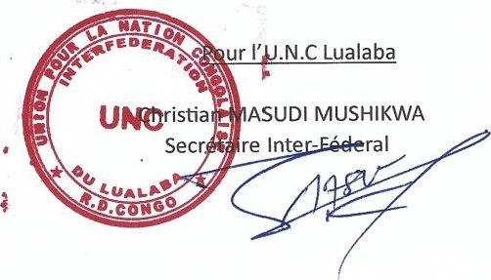

Fait

à

Kolwezi

le

09/09/2024